Ngày xây dựng kế hoạch: 29/12/2025
Ngày thực hiện: Tiết 76: 8A: /1/2026; 8B: /1/2026; 8C: /1/2026
Tiết 77: 8A: /1/2026; 8B: /1/2026; 8C: /1/2026

Tiết 76, 77 - Bài 12:
CHIẾN TRANH THẾ GIỚI THỨ NHẤT (1914 – 1918) VÀ CÁCH MẠNG THÁNG MƯỜI NGA NĂM 1917

- MỤC TIÊU
- Về kiến thức.
- Nêu được nguyên nhân bùng nổ Chiến tranh thế giới thứ nhất.
- Phân tích đánh giá được hậu quả và tác động của chiến tranh thế giới thứ nhất (1914 – 1918) đối với lịch sử nhân loại.
- Nếu được một số nét chính (nguyên nhân, diễn biến, tác động và ý nghĩa lịch sử) của Cách mạng tháng Mười Nga năm 1917.
- Về năng lực
- Khai thác và sử dụng được thông tin của một số tư liệu lịch sử trong bài học theo sự hướng dẫn của GV.
- Có ý kiến suy luận, phản biện, tranh luận về một vấn đề lịch sử.
- Lập được bảng hệ thống và tìm kiếm tư liệu để thực hiện các hoạt động luyện tập vận dụng.
- Về phẩm chất
- Giáo dục tinh thần đấu tranh chống chiến tranh đế quốc, bảo vệ hoà bình, ủng hộ cuộc đấu tranh của nhân dân các nước vì độc lập dân tộc và chủ nghĩa xã hội.
- Bồi dưỡng nhận thức đúng đắn và tình cảm cách mạng đối với cuộc cách mạng xã hội chủ nghĩa đầu tiên trên thế giới.
* HSKT: Nêu được những nét chính về nguyên nhân, hậu quả của Chiến tranh thế giới thứ nhất; một sô nét chính về nguyên nhân, diễn biến, ý nghĩa của Cách mạng tháng Mười Nga năm 1917.
II. THIẾT BỊ DẠY HỌC VÀ HỌC LIỆU
- Giáo viên
- Giáo án soạn theo định hướng phát triển năng lực, phiếu học tập giành cho học sinh.
- Lược đồ Châu Âu trước và trong Chiến tranh thế giới thứ nhất, lược đồ nước nga trong Cách mạng tháng Mười Nga.
- Máy tính, ti vi.
- Học sinh
- SGK
- Tranh, ảnh, tư liệu liên quan đến bài học (nếu có) và dụng cụ học tập
III. TIẾN TRÌNH DẠY HỌC
Hoạt động 1: Mở đầu
- Mục tiêu: Nhằm tạo tâm thế cho HS, giúp đỡ HS ý thức được nhiệm vụ học tập, hứng thú với bài học mới.
b. Nội dung: HS quan sát hình ảnh và trả lời câu hỏi
c. Sản phẩm: Câu trả lời của học sinh
d.Tổ chức thực hiện:
Bước 1: chuyển giao nhiệm vụ
- GV chiếu hình ảnh 12.1 và 12.2 SGK – Tr 52 hoạt động cá nhân thực hiện nhiệm vụ:
Những hình ảnh trên liên quan đến sự kiện lịch sử nào của thế giới?
Bước 2: HS tiếp nhận, thực hiện nhiệm vụ học tập
- Dựa vào hình ảnh Hs hoạt động cá nhân suy nghĩ trả lời câu hỏi
- Dự kiến sản phẩm:
+ Hình 12.1 là hình ảnh liên quan đến sự kiện Chiến tranh thế giới thứ nhất năm 1914 – 1918.
+ Hình 12.2 liên quan đến sự kiện Cách mạng tháng Mười Nga năm 1917.
Bước 3: Báo cáo kết quả hoạt động
GV mời 1-2 HS trả lời câu hỏi, HS khác chú ý lắng nghe, nhận xét (nếu có)
Bước 4: Đánh giá kết quả thực hiện nhiệm vụ học tập
- GV nhận xet, đánh giá, kết luận
- Dẫn vào bài mới: Thế kỉ XX đã đi qua với nhiều cuộc chiến tranh bùng nổ trong đó có hai cuộc chiến tranh thế giới thứ nhất và chiến tranh thế giới thứ hai. Tuy nhiên, trong giai đoạn này một cuộc cách mạng đã chiếu sáng khắp năm châu thức tỉnh hàng triệu người bị áp bức bóc lột trên thế giới, để hiểu rõ hơn về giai đoạn lịch sử này chúng ta cùng tìm hiểu bài học ngày hôm nay.
Hoạt động 2. Hình thành kiến thức mới.
Hoạt động 2.1: Chiến tranh thế giới thứ nhất (1914 – 1918)
a. Mục tiêu: Thông qua hoạt động, HS:
- Trình bày được nguyên nhân sâu xa và nguyên nhân trực tiếp dẫn tới Chiến tranh thế giới thứ nhất.
- Phân tích được tác động của Chiến tranh thế giới thứ nhất đối với lịch sử nhân loại.
b. Nội dung: HS đọc thông tin SGK để thực hiện nhiệm vụ học tập
c. Sản phẩm: Câu trả lời của học sinh
d. Tổ chức thực hiện:
Hoạt động của GV - HS | Nội dung
Nhiệm vụ 1: Nguyên nhân  Bước 1: Hoạt động cá nhân trả lời câu hỏi  - Nguyên nhân nào dẫn đến chiến tranh thế giới thứ nhất bùng nổ?  - Quan sát biểu đồ: em hãy nêu tình hình các nước tư bản cuối thế kỉ XIX đầu thế kỉ XX?  - Quan sát lược đồ cho biết khối liên minh và khối hiệp ước gồm những nước nào?  Hoạt động cặp đôi  - GV chiếu hình ảnh Theo dõi SGK và hoàn thành phiếu học tập thông qua kĩ thuật 5W1H  Bước 2: HS tiếp nhận thực hiện nhiệm vụ học tập.  - HS khai thác hình ảnh, thông tin trong mục 1.a trả lời các câu hỏi.  - GV hướng dẫn, hỗ trợ HS (nếu cần)  Bước 3: Báo cáo kết quả hoạt động, thảo luận.  - GV mời đại diện 1 – 2 HS trả lời câu hỏi về nguyên nhân sâu xa, HS khác chú ý lắng nghe, nhận xét (nếu có)  - GV mời 1-2 HS đại diện cho cặp đôi trả lời câu hỏi nguyên ngân trực tiếp  Bước 4: Đánh giá kết quả thực hiện nhiệm vụ học tập.  - GV nhận xét, đánh giá kết luận.  Nhiệm vụ 2: Hậu quả và tác động  Bước 1: chuyển giao nhiệm vụ  - HĐ cá nhân thử tài trí nhớ: Đọc nhanh diễn biễn sgk và nêu các sự kiện chính của chiến tranh thế giới thứ nhất. (2 phút)  - HĐ nhóm 4 phút  Nhóm 1,3: Phân tích hậu quả của chiến tranh thế giới thứ nhất  Nhóm 2,4: phân tích tác động của chiến tranh đối với lịch sử nhân loại.  Câu hỏi cho HS khuyết tật: 10 triệu người chết do chiến tranh phi nghĩa gợi em cảm xúc gì?  Bước 2: HS tiếp nhận, thực hiện nhiệm vụ học tập.  Dựa vào nội dung sgk các nhóm nhận nhiệm vụ, hoạt động trao đổi thảo luận  Bước 3: Báo cáo kết quả hoạt động  GV gọi 1 nhóm lên trình bày hậu quả của nhóm còn lại chú ý quan sát, lắng nghe và nhận xét.  GV chọn 1 nhóm trình bày tác động của chiến tranh đối với lịch sử nhân loại. Nhóm khác chú ý lắng nghe, nhận xét.  Bước 4: đánh giá kết quả thực hiện nhiệu vụ học tập.  GV nhận xét, đánh giá kết luận | 1. Chiến tranh thế giới thứ nhất (1914 – 1918)  a. Nguyên nhân  - Nguyên nhân sâu xa:  + Cuối TK XIX – đầu TK XX, sự phát triển không đồng đều về kinh tế đã làm thay đổi lực lượng giữa các nước đế quốc.  + Mâu thuẫn giữa đế quốc với đế quốc về vấn đề thuộc địa ngày càng trở nên gay gắt  - Hình thành 2 khối quân sự đối lập nhau.  Khối liên minh (Đức, Áo-Hung, I-ta-li-a) >< Khối Hiệp ước (Anh, Pháp, Nga)  - Nguyên nhân trực tiếp:  Ngày 28-06-1914, Thái tử Áo-Hung bị ám sát ở Xéc-bi đã châm ngòi cho chiến tranh bùng nổ.  - Hậu quả và tác động  + Là cuộc chiến tranh đế quốc phi nghĩa.  + Chiến tranh gây ra những thảm hoạ hết sức nặng nề: 10 triệu người chết, 20 triệu người bị thương….  + Thắng lợi tháng Mười Nga và việc thành lập nhà nước Xô Viết đánh dấu bước chuyển lớn trong cục diện chính trị thế giới.
  1. Ông là ai? (Who?)
  2.Ở đâu? (Where?)
  3.Thời gian nào? (When?)
  4.Điều gì đã xảy ra? (What?)
  5.Tại sao bị ám sát?(Why?)
  6. sự kiện này có ý nghĩa gì? (How?)
Hết tiết 76
Hoạt động 3.2. Cách mạng tháng Mười Nga (1917)
a. Mục tiêu:
- Trình bày được nguyên nhân sâu xa và diễn biến chính của Cách mạng tháng Mười Nga năm 1917.
- Trình bày được ý nghĩa lịch sử và tác động của Cách mạng tháng Mười Nga năm 1917.
b. Nội dung: HS đọc thông tin SGK để thực hiện nhiệm vụ học tập
c. Sản phẩm: Câu trả lời của học sinh
d. Tổ chức thực hiện:
HOẠT ĐỘNG CỦA GV – HS | NỘI DUNG
Nhiệm vụ 1:  Bước 1: GV chuyển giao nhiệm vụ học tập  - GV chia HS cả lớp thành hai nhóm.  + Nhóm 1:  Khai thác Tư liệu 1, thông tin mục 2a SGK tr.54 và trả lời câu hỏi: Trình bày nguyên nhân dẫn tới sự bùng nổ Cách mạng tháng Mười Nga năm 1917.  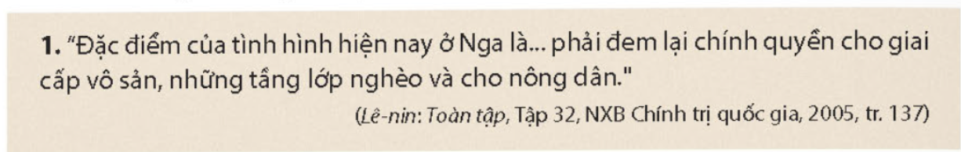  + Nhóm 2: Khai thác Hình 12.5, thông tin mục 2a SGK tr.54 và trả lời câu hỏi: Nêu diễn biến chính của Cách mạng tháng Mười Nga năm 1917.  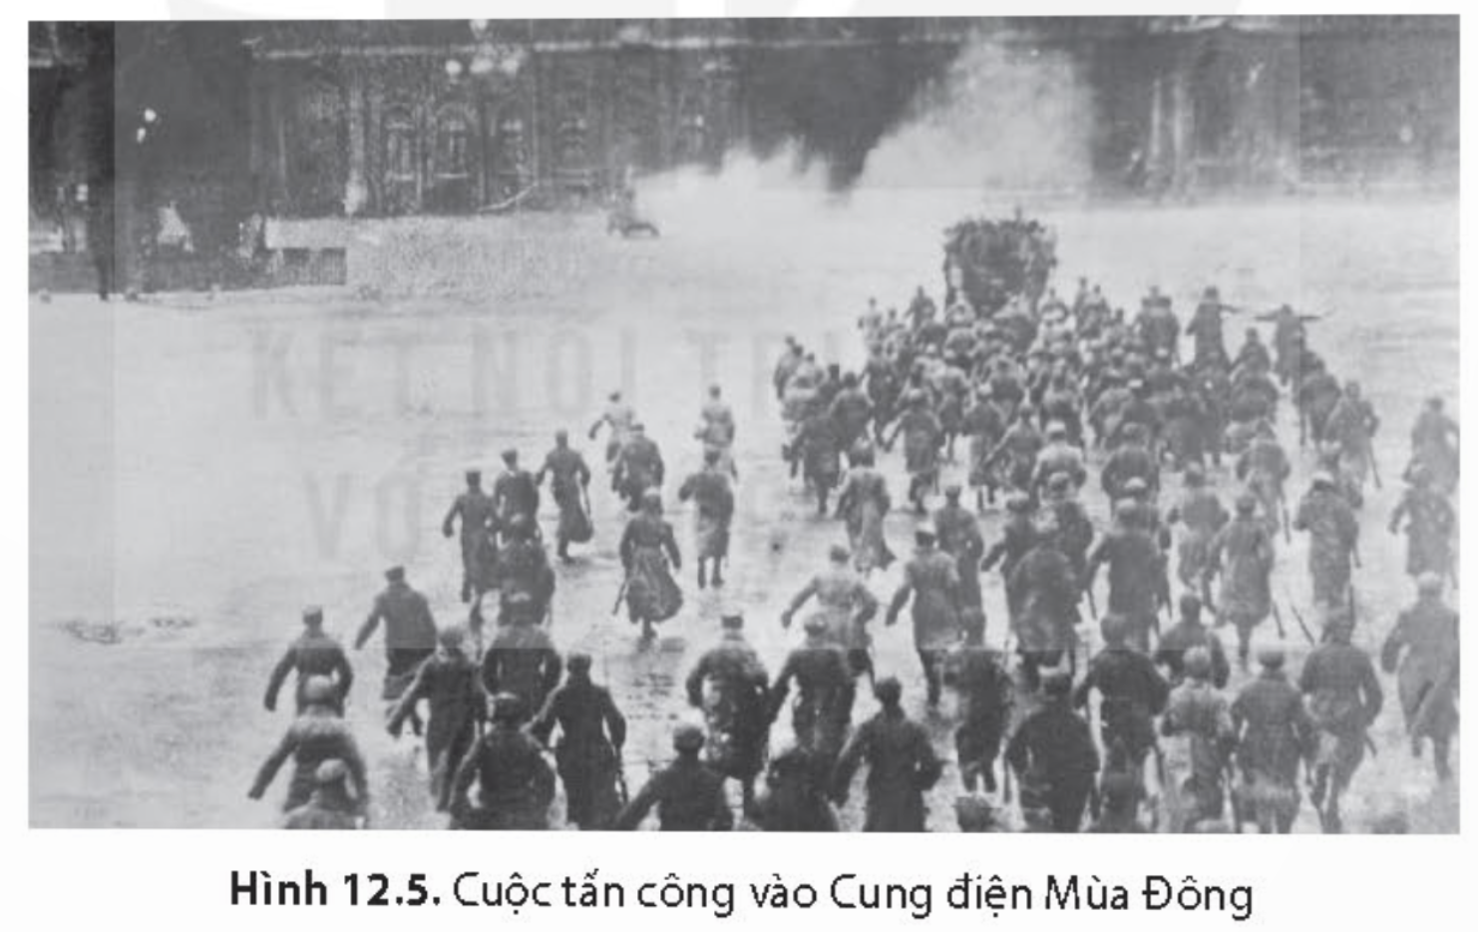  - GV trình chiếu cho HS quan sát thêm hình ảnh, video về diễn biến của Cách mạng tháng Mười Nga (1917) (Đính kèm phía dưới Hoạt động 2).  Câu hỏi cho HS khuyết tật: Em có biết gì nước Nga không?  Bước 2: HS tiếp nhận, thực hiện nhiệm vụ học tập  - HS khai thác hình ảnh, video, thông tin trong mục và trả lơi câu hỏi.  - GV quan sát, hướng dẫn, hỗ trợ HS (nếu cần thiết).  Bước 3: Báo cáo kết quả hoạt động, thảo luận  - GV mời đại diện 2 nhóm nêu nguyên nhân, diễn biến chính của Cách mạng tháng Mười Nga (1917).  - GV yêu cầu HS lắng nghe, nhận xét, bổ sung ý kiến cho nhóm bạn (nếu có).  Bước 4: Đánh giá kết quả thực hiện nhiệm vụ học tập  - GV nhận xét, đánh giá, kết luận.  - GV chuyển sang nhiệm vụ mới. | 2. Cách mạng tháng Mười Nga (1917)  a, Nguyên nhân và diễn biến chính  + Sau Cách mạng tháng Hai (1917):  - Đời sống nhân dân cực khổ.  - Chính phủ tư sản lâm thời và các Xô viết đại biểu công nhân, binh lính tồn tại song song, đại diện cho các giai cấp có lợi ích đối lập nhau.  → Không thể cùng tồn tại.  + Lê-nin và Đảng Bôn-sê-vích Nga chuẩn bị kế hoạch làm cách mạng,  + Tháng 7 – 1917: Đảng Bôn-sê-vích lãnh đạo giai cấp công nhân, nông dân, binh lính chuẩn bị đấu tranh vũ trang giành chính quyền.  - Diễn biến chính:  + Đêm 24 - 10 (6 - 11 dương lịch): quân khởi nghĩa đã chiếm được Pê-tơ-rô-grát, bao vây Cung điện Mùa Đông.  + Đêm 25 - 10 (7 - 11): Cung điện Mùa Đông bị chiếm, Chính phủ tư sản lâm thời sụp đổ.  + Đầu năm 1918: Cách mạng xã hội chủ nghĩa tháng Mười giành được thắng lợi hoàn toàn.
Nhiệm vụ 2:  Bước 1: GV chuyển giao nhiệm vụ học tập  + GV gợi ý HS tìm từ/cụm từ mà Chủ tịch Hồ Chí Minh đánh giá về vai trò của Cách mạng tháng Mười Nga: giống như Mặt Trời; chiếu sáng khắp năm châu; thức tỉnh hàng triệu, hàng triệu người bị áp bức, bóc lột trên Trái Đất; chưa từng có cuộc cách mạng nào có ý nghĩa to lớn, sâu xa như thế.  → Khẳng định Cách mạng tháng Mười Nga đã tạo nên bước ngoặt trong lịch sử nhân loại.  + GV hỏi HS: Vì sao tên cuốn sách là “Mười ngày rung chuyển thế giới”?  (Gợi ý: Tác động của Cách mạng tháng Mười đối với thế giới: làm thay đối thế giới - một chế độ mới, nhà nước mới ra đời trên 1/6 diện tích toàn cầu; làm các nước đế quốc hoảng sợ; để lại nhiều bài học cho cuộc đấu tranh của giai cấp công nhân, nhân dân lao động.  Bước 2: Thực hiện nhiệm vụ  - HS khai thác hình ảnh, video, thông tin trong mục và trả lời câu hỏi.  - GV quan sát, hướng dẫn, hỗ trợ HS (nếu cần thiết).  Bước 3: Báo cáo kết quả hoạt động, thảo luận  - GV mời đại diện 1 – 2 HS trình bày ý nghĩa lịch sử và tác động của Cách mạng tháng Mười Nga đối với lịch sử nhân loại.  - GV yêu cầu các HS khác lắng nghe, nhận xét, bổ sung ý kiến (nếu có).  Bước 4: Đánh giá kết quả thực hiện nhiệm vụ học tập  GV nhận xét, đánh giá và kết luận. | b. Ý nghĩa lịch sử và tác động  - Ý nghĩa:  + Đập tan bộ máy nhà nước cũ của giai cấp tư sản và địa chủ, thành lập bộ máy nhà nước mới của giai cấp công nhân và nông dân Nga.  + Cổ vũ mạnh mẽ phong trào cách mạng của giai cấp công nhân quốc tế.  + Mở ra con đường giải phóng cho các dân tộc bị áp bức trên toàn thế giới.  - Tác động:  + Tác động sâu sắc đến tiến trình lịch sử và cục diện thế giới.  + Chặt đứt một khâu yếu nhất trong hệ thống để quốc chủ nghĩa.  + Tạo ra chế độ xã hội đối lập với xã hội tư bản chủ nghĩa.
  - GV yêu cầu HS làm việc cá nhân, khai thác Tư liệu 2 và trả lời câu hỏi: Chủ tịch Hồ Chí Minh đã đánh giá như thế nào về vai trò của Cách mạng tháng Mười Nga?
  - GV yêu cầu HS thảo luận cặp đôi, khai thác mục Em có biết, thông tin trong mục 2b SGK tr.55 và trả lời câu hỏi: Hãy trình bày ý nghĩa lịch sử và tác động của Cách mạng tháng Mười Nga đối với lịch sử nhân loại.
Hoạt động 3: Luyện tập
a. Mục tiêu: Thông qua hoạt động, HS củng cố kiến thức đã học về Chiến tranh thế giới thứ nhất (1914 – 1918) và Cách mạng tháng Mười Nga năm 1917.
b. Nội dung: HS suy nghĩ và thực hiện nhiệm vụ học tập
c. Sản phẩm: Câu trả lời của học sinh
d. Tổ chức thực hiện:
Bước 1: GV chuyển giao nhiệm vụ học tập
GV yêu cầu HS làm việc cặp đôi và trả lời câu hỏi: Vì sao nói Chiến tranh thế giới thứ nhất là chiến tranh đế quốc phi nghĩa?
Bước 2: HS tiếp nhận, thực hiện nhiệm vụ học tập
- HS vận dụng kiến thức đã học và trả lời câu hỏi.
- GV quan sát, hướng dẫn, hỗ trợ HS (nếu cần thiết).
Bước 3: Báo cáo kết quả hoạt động, thảo luận
- GV mời đại diện 1 – 2 lí giải vì sao nói Chiến tranh thế giới thứ nhất là chiến tranh đế quốc phi nghĩa.
- GV yêu cầu các HS khác lắng nghe, nhận xét, bổ sung ý kiến (nếu có).
Bước 4: Đánh giá kết quả thực hiện nhiệm vụ học tập
- GV nhận xét, đánh giá, chốt đáp án:
Kết luận: Đây là một cuộc chiến tranh đế quốc vô lý, độc tài, được khởi động bởi giai cấp tư sản vì lợi ích cá nhân, đẩy nhân dân của nhiều quốc gia vào một cuộc chiến đẫm máu và đau khổ. Tác động của chiến tranh lên con người và môi trường rất nặng nề, gây tổn hại nghiêm trọng đến tình hình kinh tế, xã hội, và tinh thần của nhân loại.
Hoạt động 4: Vận dụng
a. Mục tiêu: HS liên hệ, vận dụng kiến thức đã học về Chiến tranh thế giới thứ nhất (1914 – 1918) và Cách mạng tháng Mười Nga năm 1917.
b. Nội dung: HS suy nghĩ và thực hiện nhiệm vụ học tập
c. Sản phẩm: Câu trả lời của học sinh
d. Tổ chức thực hiện:
Bước 1: GV chuyển giao nhiệm vụ học tập
- GV yêu cầu HS làm việc cá nhân và thực hiện nhiệm vụ: Tìm hiểu từ sách, báo, internet và cho biết Cách mạng tháng Mười Nga năm 1917 có ảnh hưởng như thế nào đến cách mạng Việt Nam?
- GV hướng dẫn HS tìm hiểu trên các phương diện:
Bước 2: HS tiếp nhận, thực hiện nhiệm vụ học tập
HS về nhà tìm hiểu thêm thông tin trên sách, báo, internet và trả lời câu hỏi.
Bước 3: Báo cáo kết quả hoạt động, thảo luận
HS báo cáo sản phẩm vào tiết học sau.
Bước 4: Đánh giá kết quả thực hiện nhiệm vụ học tập
GV nhận xét, đánh giá, kết thúc tiết học.
HƯỚNG DẪN VỀ NHÀ
- Ôn tập kiến thức đã học

Duyệt của TCM Giáo viên

